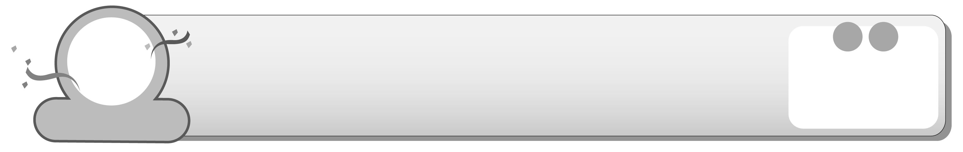
一、是非題（每題5分，共40分）
第
2
回
4上
第二單元 第１課
四 年 班 號
姓名：
得 分
國小社會 隨堂練習單
（ ）1. 三合院是漢人傳統建築中，最具代表性的民宅建築。
（ ）2. 三合院的內部空間，有時會因地理環境或風俗民情而有不同。
（ ）3. 原住民會利用石板搭建房屋，是家鄉早期先民的住屋形式之一。
（ ）4. 傳統民宅的建築材料只用木材跟竹子。
（ ）5. 先民建造居住的房屋時，多使用由外國進口到臺灣的材料。
（ ）6. 傳統三合院建築在設計上，融合了長幼有序的家庭倫理精神。
（ ）7. 三合院的餐廳，不但是祭拜神明祖先的地方，也是接待客人的場所。
（ ）8. 隨著時代的演進，有些三合院被規畫成古蹟，帶動當地的觀光發展。
二、選擇題（每題5分，共40分）
（ ）1. 下列哪一個不是早期漢人傳統建築常用的材料？ (1)稻草 (2)鋼筋水泥 (3)木頭 (4)磚塊。
（ ）2. 三合院周遭栽種的竹林、果樹有什麼用途呢？ (1)水果可以採摘來吃 (2)竹子可以用來編織日常的器物 (3)樹枝可當柴火用 (4)以上皆是。
（ ）3. 先民傳統房屋的外型，只有正身而無護龍的房屋，稱為什麼？ (1)三合院 (2)單伸手 (3)一條龍 (4)雙伸手。
（ ）4. 現在哪裡比較容易看見三合院的建築？ (1)都市 (2)港口 (3)高山 (4)農村。
（ ）5.有關三合院的轉變，下列敘述何者是錯誤的？ (1)有些改建為新式樓房 (2)不符合時代潮流，已全部被拆除 (3) 有些三合院被規畫成古蹟 (4) 有些三合院逐漸被廢棄。
（ ）6. 三合院建築中，從臥房的排列位置可以看出什麼特別的意義？ (1)哪個房間較涼快 (2)家中人數的多寡 (3)房間大小 (4)重視倫理關係。
（ ）7. 下列哪一項是三合院稻埕的主要功能？ (1)晒稻穀 (2)擺放神桌 (3)飼養禽畜 (4)供奉祖先牌位。
（ ）8. 房屋正身中，地位最崇高的房間是下列何者呢？ (1)正廳 (2)農具間 (3)次子房 (4)廚房。
三、簡答題（每個答案10分，共20分）
●早期家鄉先民建立的家屋，依建築材料的不同，可分為哪幾種？請寫出兩種。
答：

